Сравнительный анализ результатов теоретических и экспериментальных исследований натурной арки из клееной древесины

В.В. Фурсов, М. Пурязданхах, А.Н Бидаков

В настоящее время Иран разрабатывает программу по применению клееной древесины в жилищном и сельскохозяйственном строительстве [1]. Нормативная база страны ориентирована на требования Еврокодов. Как известно, согласно EN-408 [2] основным видом испытаний клееных деревянных конструкций принят изгиб, причем сечения испытуемых моделей максимально приближены к реальным размерам. В настоящей статье обсуждаются результаты испытаний трехугольной безраскосной металлодеревянной фермы пролетом 12м. В отдельных источниках такая система носит название треугольной арки с затяжкой с прямолинейными клееными верхними поясами. Нижний пояс (затяжка) выполнена из двух стальных элементов углового профиля. Для обеспечения проектного положения затяжки крепят к верхним поясам на подвесках. Расстановка подвесок регламентируется условиями гибкости нижнего пояса, а также расположением подвесных балок [3, 4], например, при наличие чердачного перекрытия. Верхние пояса таких систем работают на внецентренное сжатие, либо на продольный изгиб, а в расчетах могут быть рассмотрены, как наклонно поставленные балки [5, 6]. Существуют два пути совершенствования таких конструкций: а) сопряжение узлов со смещением центра тяжести ниже нейтральной оси (т.е. создание искусственного эксцентриситета); б) симметричное, либо одностороннее армирование верхних поясов арок [7, 8].
В рамках содружества с БелНии (Брест, Белоруссия) нам представилась возможность проведения испытаний, натурной арки из клееной древесины, изготовленной по нашему проекту в цехе научно-исследовательского института. В качестве верхнего пояса использовался клееный брус поперечным сечением 140 х 280 мм. Узлы решены с помощью металлических башмаков. Верхний узел выполнен в виде лобового упора и парных боковых накладок. Затяжка представляет собой пару металлических уголковых профилей L50х5 которые приварены к стальным опорным башмакам. Для уменьшения изгибающих моментов устроен искусственный эксцентриситет посредством смещения упорного швеллера на 60 мм ниже нейтральной оси в нижнем узле и подрезкой на ту же величину в верхнем. Нагружение арки производилось домкратами грузоподъемностью 20т, установленными на стальную распределительную траверсу силовых рам в четвертях пролета. Общий вид испытания арки показан на рис.1.
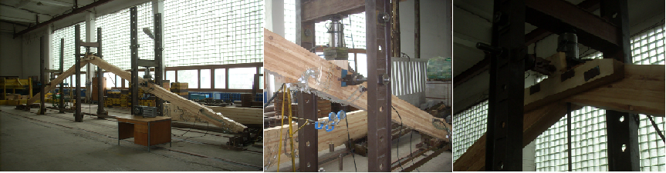
Рис. 1. –Общий вид испытаний
В качестве измерительной аппаратуры использовались прогибомеры, индикаторы часового типа, а также датчики активного сопротивления базой 20 мм, и сопротивлением около 200 Ом, ориентировочными в виде розетки и подключенными к АИД-1. Общее количество датчиков составило около 60 штук. Схема расположения датчиков и измерительной аппаратуры в арке приведена на рис.2.
Рис. 2. – Схема загружения арки и расположение измерительной аппаратуры
В процессе эксперимента фиксировалась влажность по всем поверхностям поясов, которая колебалась от 12 до 14 %, а также замерялась температура помещения, составившая в процессе эксперимента +20÷22° С [2]. При этом относительная влажность в лаборатории не превышала 60%. После трехкратного нагружения и разгружения арки с шагом -0,5т до 1,5т (что составляло около 25 % от разрушающей нагрузки) было осуществлено основное испытание арки. Нагружение осуществлялось ступенчато с шагом - 1т. Поскольку, в следствии прямолинейности поясов, одностороннее нагружение в отличие от криволинейных арок, не вызывают появления момента на ненагруженном поясе арок одностороннее их загружение не рассматривалось.
Перед испытаниями нами были осуществлены поверочные статические расчёты модели треугольной арки. Перед экспериментом в ручном режиме с помощью методов строительной механики были определены внутренние усилия M, N и Q для всех элементов сечений модели. Ручной счёт был подвержен экспертизе на расчётно-аналитическом комплексе SCAD Soft и с помощью постпроцессора «Декор».
По результатам расчёта при нагружения 6Тс, получены следующие результаты в соответствующих сечениях:
Сечение 1-1; Mх= -0,364(т.м) Nх= -11,03(т) Qх=3,32(т)
Сечение 2-2; Mх= 5,034(т.м) Nх= -9,564(т) Qх=0,324(т)
Сечение 3-3; Mх= -0,204(т.м) Nх= -8,365 (т) Qх=-3,32(т)
Разрушение пояса произошло при нагрузке 6,5 т и сопровождалось разрывом волокон в нижних зонах верхнего пояса (рис.3).Одновременно с разрушением пояса произошло разрушение монтажных накладок, соединяющие пояса в коньковом узле.
Обработанные результаты показаний датчиков позволили получить в поперечных сечениях графики нормальных и касательных напряжений при одинаковой нагрузке в сечениях 1-1 (близко к опорной части) и 2-2 (под местом приложения нагрузки).

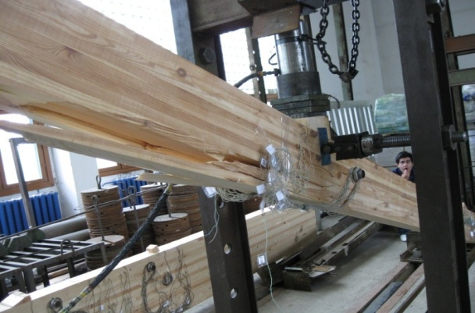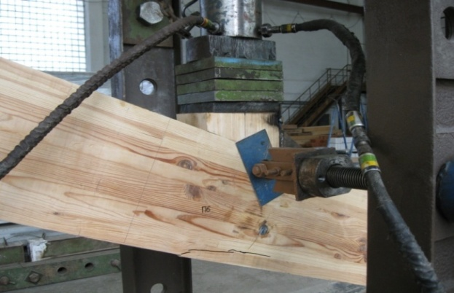
Рис. 3. – Общий вид поясов арки после испытаний
Обработка показаний измерительной аппаратуры позволила построить графики прогибов балки, представленные на рис.4.
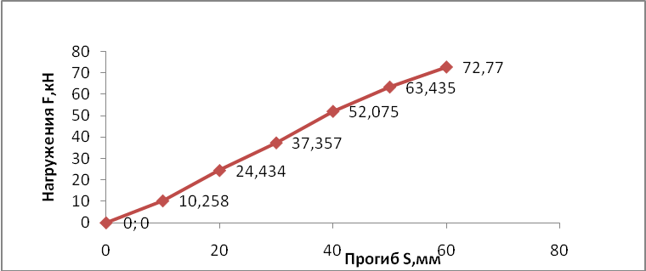
Рис. 4.– Прогиб в поясах арки (сечение 2-2)
Таблица № 1

Результаты экспериментальных исследований арок
№  сечение | Размеры |  |  | напряжении и деформации при уровня нагружения
№  сечение | b  (мм) | h  (мм) | L  (мм) | 3т (30кН) |  |  | 6 т (60кН)
 |  |  |  | σ_{х}  _{(кг/см}²₎ | τ_{ху}  _{(кг/см}²₎ | f  (мм) | σ_{х}  _{(кг/см}²₎ | τ_{ху}  _{(кг/см}²₎ | f  (мм)
1-1 | 140 | 280 | 6462 | 23,9 | 0,5 | 1,6 | 90,7 | 12,2 | 14
2-2 | 140 | 280 | 6462 | 135 | 5,3 | 37,35 | 247,7 | 5,87 | 72,7
Дополнительно был произведен расчёт с помощью аналитического расчётного комплекса SCAD, а также использовался более мощного комплекса ANSYS. При этом геометрические и физические характеристики принимались следующими:
E₀=10⁵ (Kg/cm²); E₉₀=4000 (Kg/cm²); G=5000(Kg/cm²); µ_{xy}=0,45; µ_{yx} =0,018
Общее количество конечных элементов для не армированной арки 159642 КЭ. Поля напряжений в поясах арки приведены на рис.5.
а)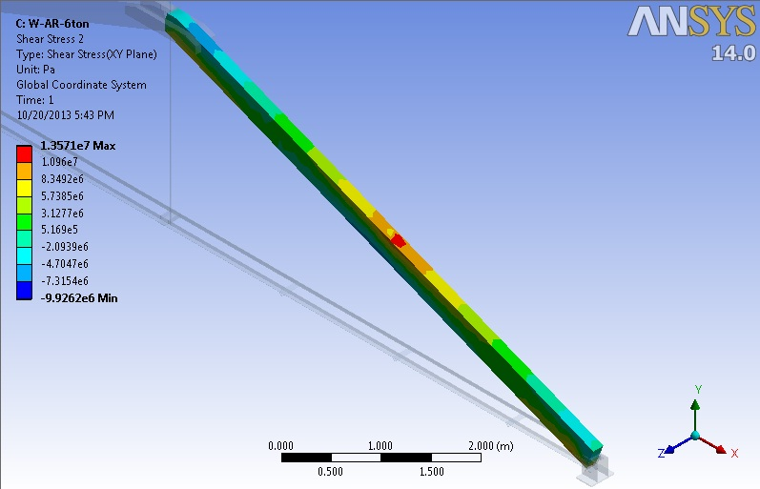б)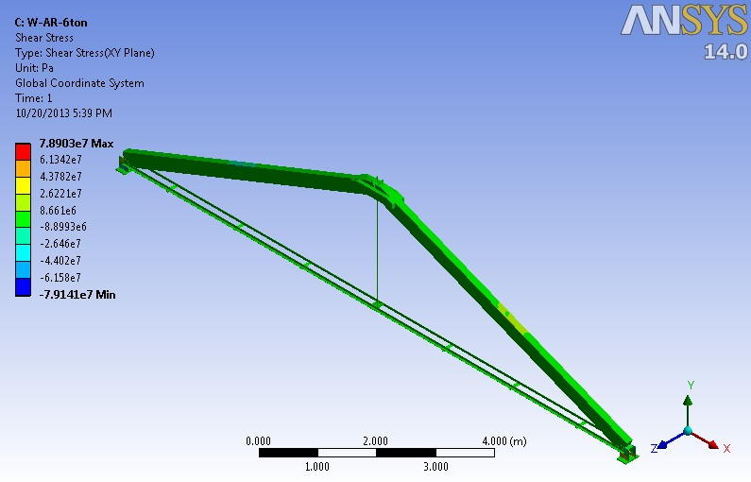
Рис.5.– Поля напряжения в поясе арки: а)σ_{х} при нагрузке 6 т, б) τ_{ху} при нагрузке 6 т.
По результатам исследований были составлены таблицы по сравнению расчётных теоретических и экспериментальных данных. Таблица № 2 Результаты статического расчёта арки

Примечания: Данные приведены для сечения 2-2 (смотри на рис.2)
№ | Размеры |  |  | напряжении и деформации при уровня нагружения
№ | b  (мм) | h  (мм) | L  (мм) | 3т (30кН) |  |  | 6 т (60кН)
 |  |  |  | σ_{х}  _{(кг/см}²₎ | τ_{ху}  _{(кг/см}²₎ | f  (мм) | σ_{х}  _{(кг/см}²₎ | τ_{ху}  _{(кг/см}²₎ | f  (мм)
Ар-с | 140 | 280 | 6462 | 134,2 | 3,94 | 18,6 | 249,2 | 11,36 | 79,6
Ар-а | 140 | 280 | 6462 | 143,5 | 5,1 | 25,8 | 225,5 | 10,2 | 78,6
Здесь: Ар-с Результаты статического расчёта арок, Ар-а Результаты статического расчёта арок на программном комплексе ANSYS.
Данные расчета на комплексе «ANSYS» практически совпадают с результатами экспериментального исследования, как по нормальным, так и по касательным напряжениям (разница в различных сечениях 1,5 ÷2,6%).

Выводы:
Натурные испытания треугольной арки с прямолинейными клееными верхними поясами показали до нагрузки (3т), составляющей несколько менее 50% от разрушающей, стабильную и устойчивую работу. Предел длительного сопротивления, как известно, составляет примерно половину от предела прочности. Разрушения конструкций произошло от разрыва нижних волокон верхнего пояса при нагружении в 6,5 т в каждой точке их приложения. Прогибы верхнего пояса арки при нагрузке 3т находились в пределах регламентируемых нормативными документами. Нормальные напряжения, по форме и по значениям отвечали как расчетам по нормам (расхождения 5,2÷7,1 %), так и соответствовали результатам, полученным при использовании расчетно-теоретической программы «ANSYS». При этом эпюры касательных напряжений в опорном узле и вблизи него (сечение 1-1) имеет ассиметричную форму, а в зонах под нагрузкой (сечение 2-2) описывались трехзначной эпюрой. К сожалению, не удалось технически осуществить армирование клееного верхнего пояса.
Проведенные ранее испытания односторонне армированных дощато-клееных балок [9, 10] показали, что даже при пониженном проценте армирования (менее 0,5 %) несущая способность повышалась в среднем на 17÷26%.
Литература:
- Robert Jyhvyl; Translator: Ghanbar Ebrahimi - Housing and Building Research - Volume 2 - Edition 1, 1986, 354 p.
- EN 408. "Timber structures—Structural timber and glued laminated timber—Determination of some physical and mechanical properties." British Standards Institute (2003).
- Gotz K.H., Hoor D., Mohler K., Natterer J. Holzbau Atlas. Munchen, 1978, 272 p.
- Кислый В.В. Деревянные клееные конструкции: информационно-справочное сопровождение [Электронный ресурс] // Строительный эксперт, №9. 2003, Режим доступа: http://www.proektstroy.ru/publications/view/5271 (доступ свободный) – Загл. с экрана. – Яз. рус
- Найчук А.Я., Серов Е.Н., Захаркевич И.Ф. Некоторые особенности расчета клееных деревянных конструкций [Текст] – Там же, Брест, 2009 г. – С. 212-218.
- Найчук А.Я. Клееная древесина – строительный материал будущего [Электронный ресурс] // Архитектура и строительство» - 2009 г. - №3 (202)., Режим доступа: http://ais.by/story/1942 (доступ свободный) – Загл. с экрана. – Яз. рус.
- Стяпин Р.А. Унификация изгибаемых клееных деревянных конструкций по принципу подобия [Электронный ресурс] // «Инженерный вестник Дона» 2013, №2, - Режим доступа: http://www.ivdon.ru/magazine/archive/n2y2013/1608 (доступ свободный) – Загл. с экрана. – Яз. рус.
- Василькин А.А., Рахмонов Э.К. Системотехника оптимального проектирования элементов строительных конструкций [Электронный ресурс] // «Инженерный вестник Дона» 2013, №4, - Режим доступа: http://www.ivdon.ru/magazine/archive/n4y2013/2203 (доступ свободный) – Загл. с экрана. – Яз. рус.
- Пурязданхах М. Исследование не симметрично армированной балки из клееной древесины натурных размеров [Текст] // КОМУНАЛЬНЕ ГОС- ПОДАРСТВО МІСТ.Харків: ХНУГХ,2013-Вип.110.С. 39-44
- Фурсов В.В. Пурязданхах М. Бойко Т.К. Экспериментальное исследование натурных балок из клееной древесины [Текст] // Науковий вісник будівництва. - Харків: ХНУБА, 2013.- Вип.73. С. 175-179

